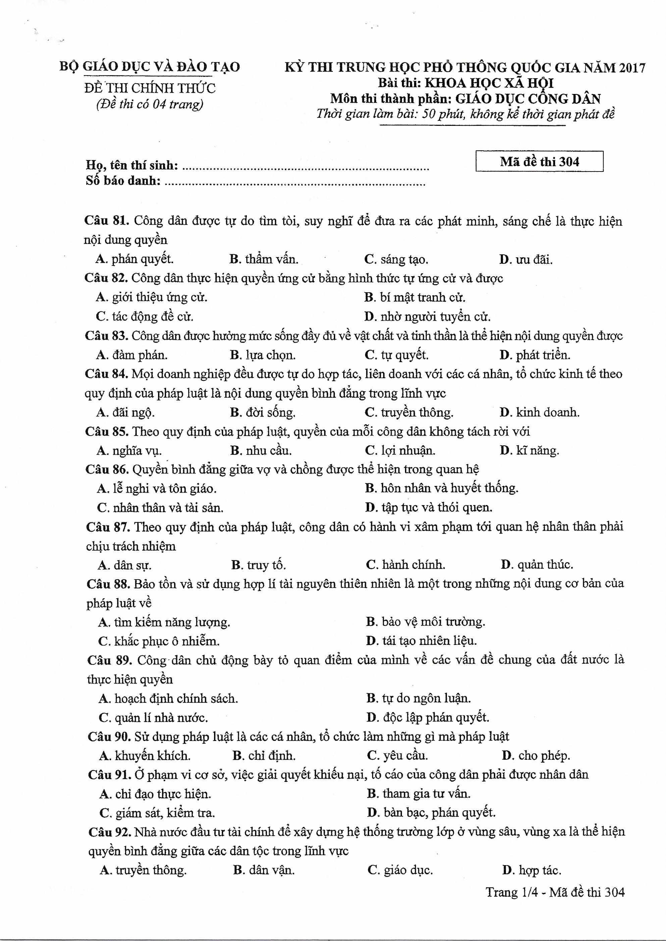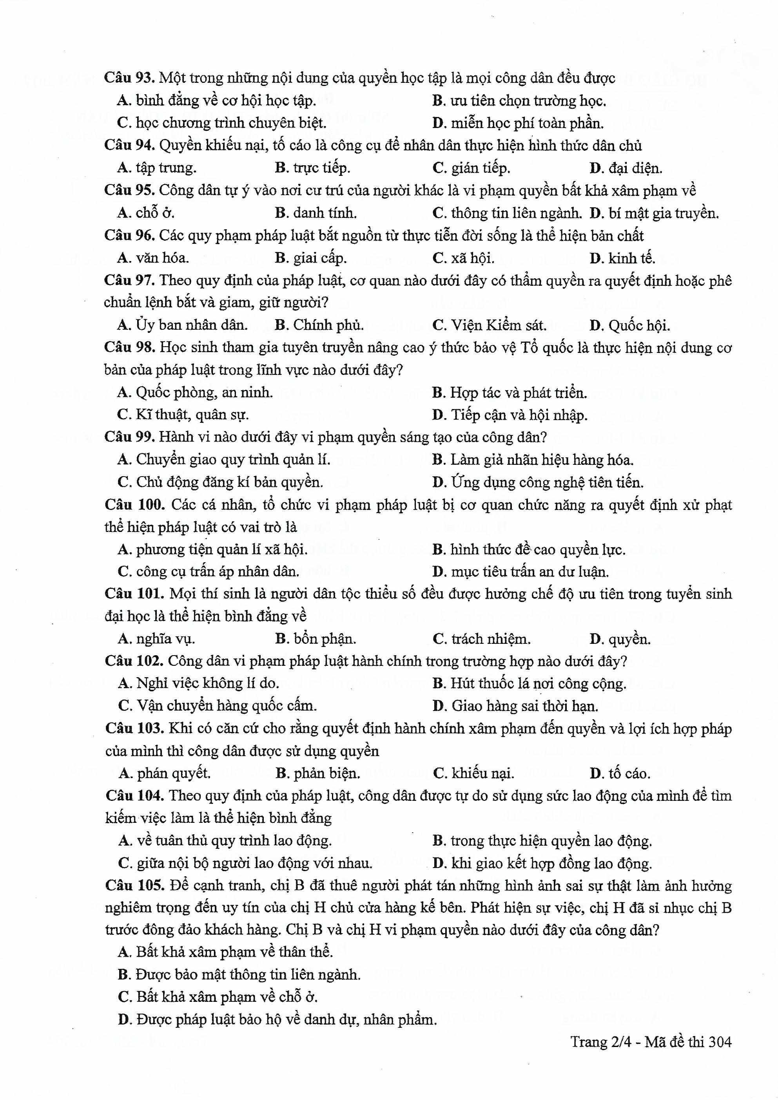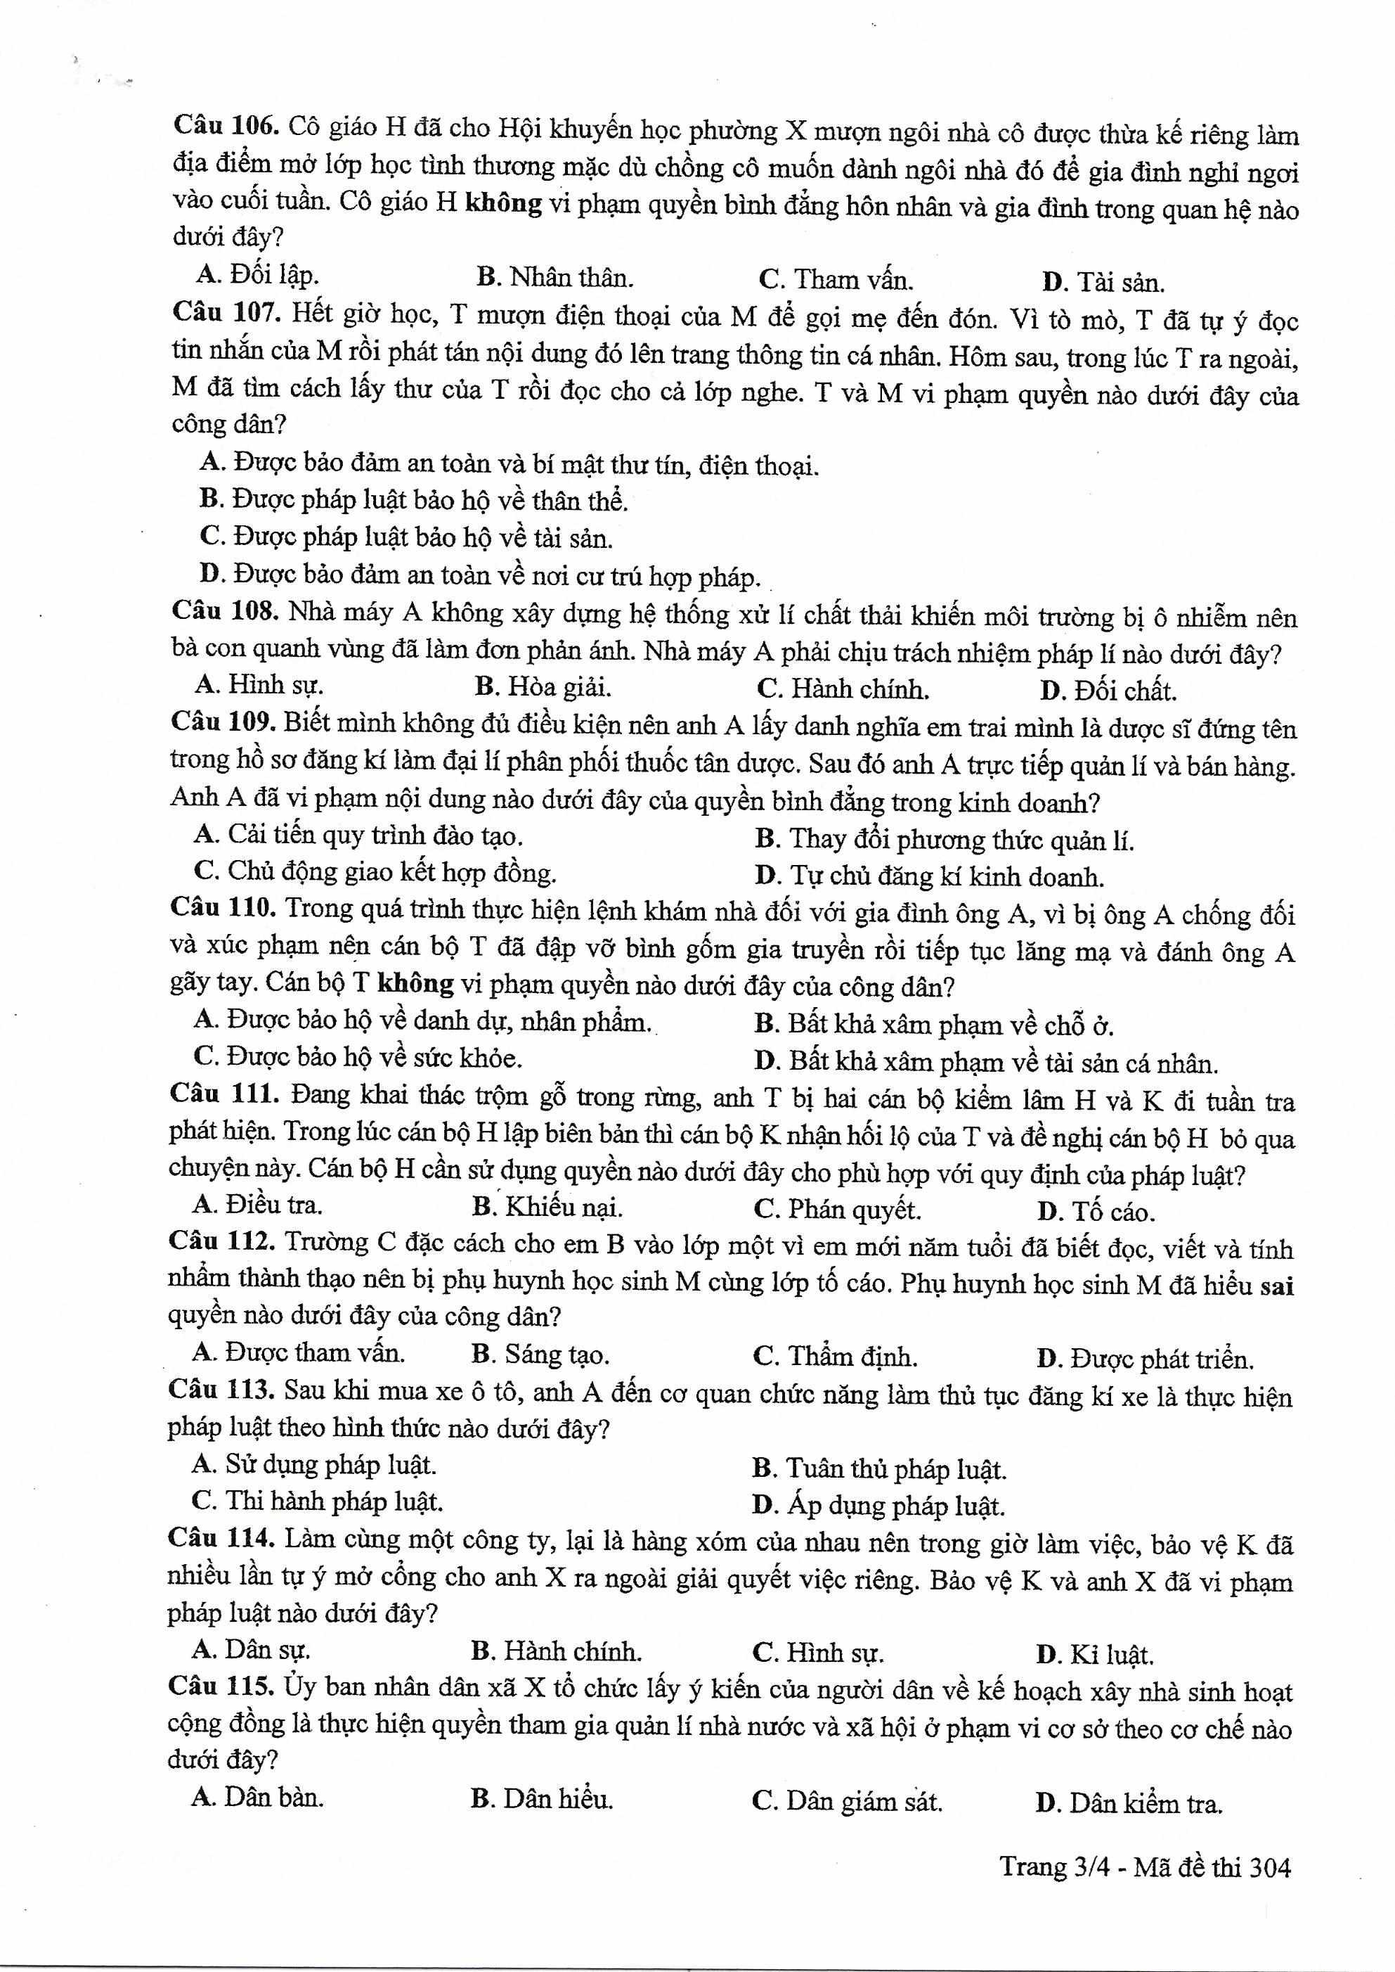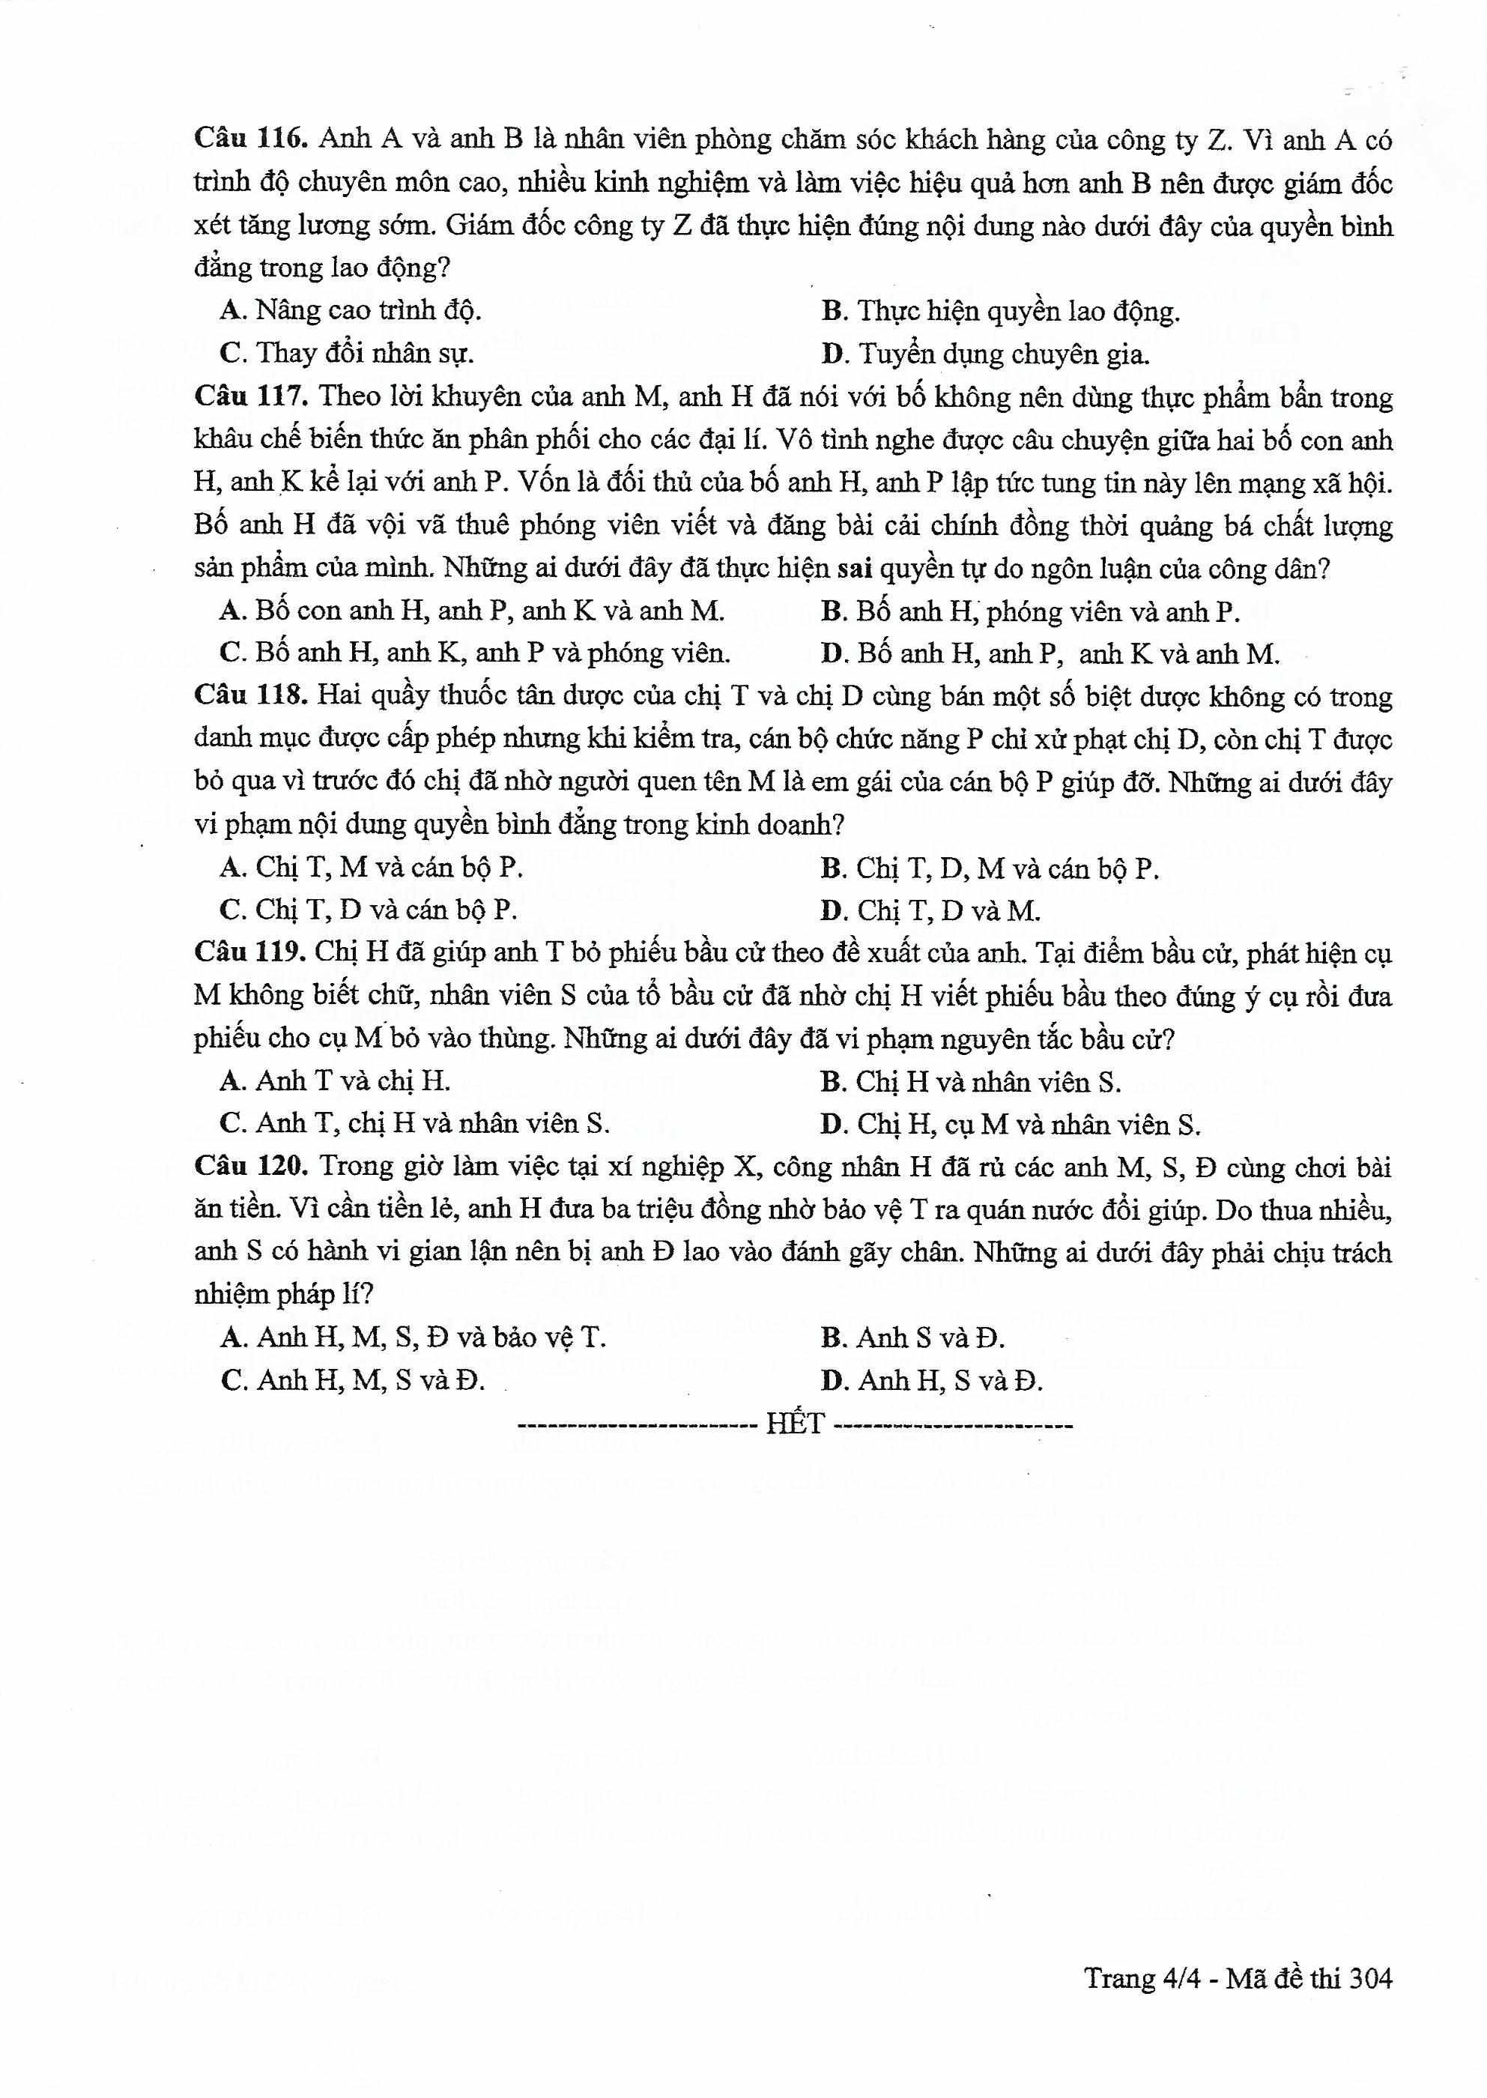

ĐÁP ÁN CHÍNH THỨC CỦA BỘ GD&ĐT
Câu | Đáp án | Câu | Đáp án
81 | C | 101 | D
82 | A | 102 | B
83 | D | 103 | C
84 | D | 104 | B
85 | A | 105 | D
86 | C | 106 | D
87 | A | 107 | A
88 | B | 108 | C
89 | B | 109 | D
90 | D | 110 | B
91 | C | 111 | D
92 | C | 112 | D
93 | A | 113 | C
94 | B | 114 | D
95 | A | 115 | A
96 | C | 116 | B
97 | C | 117 | B
98 | A | 118 | C
99 | B | 119 | A
100 | A | 120 | A

